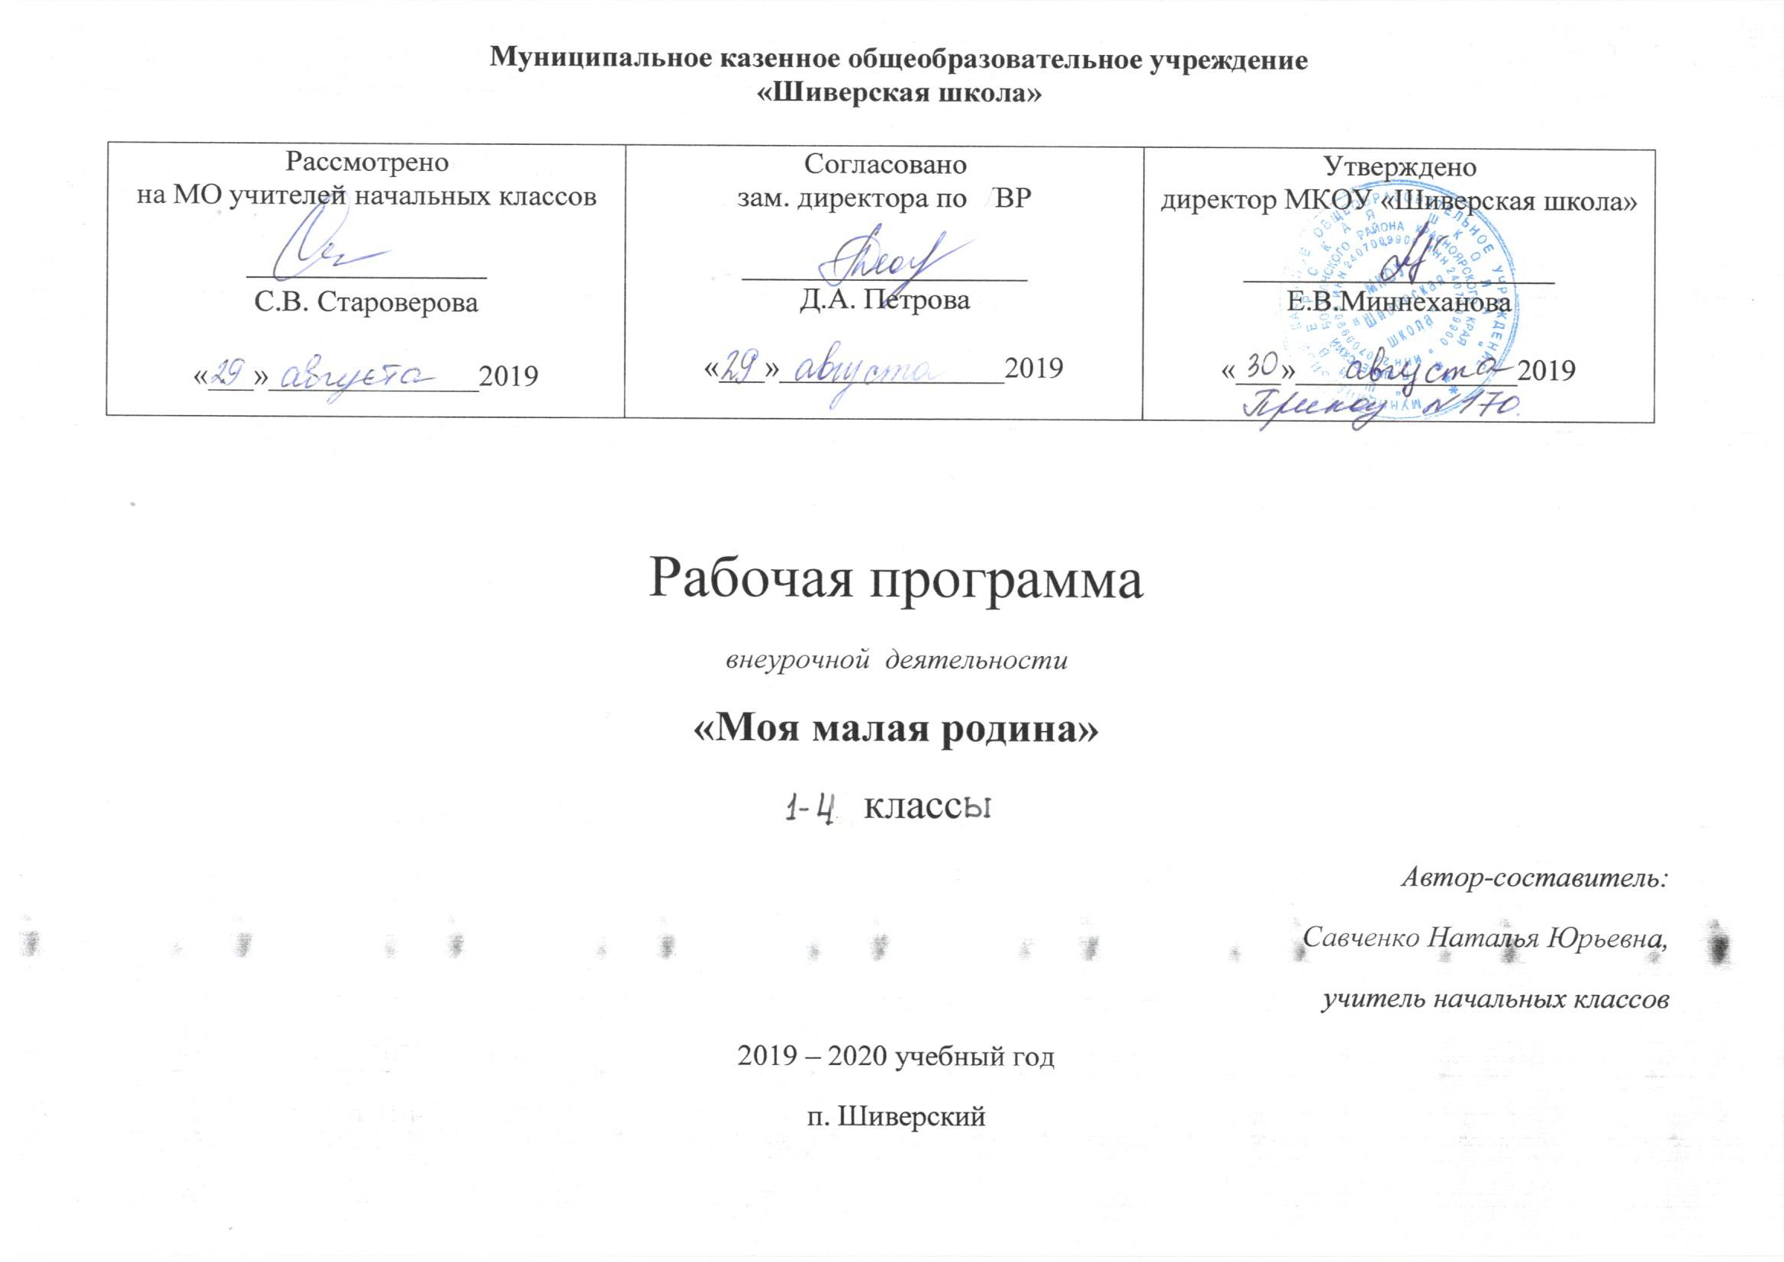
ПОЯСНИТЕЛЬНАЯ ЗАПИСКА

«Краеведение – это радость подробного узнавания жизни, прирастание сердцем ко всему, что постоянно формирует у человека понятие «Отечество»» В. Песков.
Малая Родина ребенка – это и природа, которая его окружает, семья, дом, школа, это памятные места родного села, его исторические и культурные центры, предприятия, работающие на территории сельской администрации и, конечно, это люди - гордость и слава родного села.
Краеведение – благодатная почва, позволяющая воспитывать у детей любовь к родному селу, краю, Отечеству. Краеведение помогает формированию у младших школьников целостного представления о своём крае, сохранения и развития социально- экономических и культурных достижений и традиций края за счёт становления ключевых компетенций. Это способствует развитию креативных способностей учащихся, становлению гражданской позиции по отношению к окружающему миру и общественным явлениям, формированию толерантности и толерантного поведения, укреплению семейных связей: заинтересованность содержанием работы кружка не только учащимися, но и родителями; наличие богатых возможностей для большого количества учащихся; изучение истории села через семейные архивы, рассказы родителей, бабушек и дедушек, других родственников; изучение жизни края в семье через беседы, совместное чтение краеведческой литературы, книг местных писателей, семейные экскурсии; формированию экологической культуры, способности самостоятельно оценивать уровень безопасности окружающей среды как среды жизнедеятельности, развитию познавательных интересов, интеллектуальных и творческих способностей, стимулирование стремления знать как можно больше о родном крае, интереса учащихся к краеведению через тематические акции, конкурсы, ориентация при решении вопросов дальнейшего образования, выбора профессии и места работы, формированию способности и готовности к использованию краеведческих знаний и умений в повседневной жизни, видению своего места в решении местных проблем сегодня и тех вопросов, которые будут стоять перед ними в будущем.
Изучение родного края необходимо уже на начальной ступени образования, так как именно в этом возрасте закладываются основные качества личности. «Мира не узнаешь, не зная края своего!»
Программа внеурочной деятельности «Моя малая Родина» предназначена для учащихся 1 класса как цикл внеклассных и внешкольных занятий. Программа рассчитана на один год обучения.
Программа составлена на основе материалов CD «Кружковая работа в школе. Краеведение» (изд. «Учитель»,2010), Интернет-информации и методической литературы (список прилагается). Содержание программного материала соответствует возрасту младших школьников. Занятия рассчитаны на 1 часа в неделю.
Программа предусматривает использование теоретического и практического материала, который раскрывается на примерах своего края и состоит из следующих разделов: «Природа моего села», «Род, семья и я», «Мое село: прошлое, настоящее, будущее».
Содержание программы имеет краеведческую направленность: изучение истории своего края, географическое положения района, история его образования и развития, становление производства и сельского хозяйства и т.д.
Основные задачи теоретического блока – дать необходимые знания по истории родного края, познакомить учащихся, не только с прошлым, но и с современным состоянием села, предположить перспективы развития. Учащиеся должны знать и понимать: то, что происходит сейчас, тоже станет когда-то историей, а значит, мы живем с великими людьми, которые стремятся прославить наше государство, сделать его лучше, справедливее, сильнее.
Занятия кружка носят преимущественно практический характер. На занятиях учащиеся приобретают умения и навыки самостоятельно находить нужную информацию о заинтересовавшем их объекте, о деятельности людей, предприятий, учреждений, проводить опросы, работать с научно-популярной литературой; учатся выделять главное, сравнивать, систематизировать сведения о своей семье, поселке, проводить исследовательские и поисковые работы. Подобный подход учит более глубоко осмысливать последовательность событий, содействует формированию исторического мышления.
Выполнение практических заданий по краеведению позволяет учащимся знакомиться с новыми людьми, узнавать ранее неизвестное, казалось бы, о знакомых людях. Подробности жизни этих людей вызывают у учащихся невольное восхищение, уважение к людям старшего поколения. Приходит понимание – эти люди причастны к историческим событиям, что история — это история людей, а корни человека в истории и традициях своей семьи, своего народа, в прошлом родного края.
Материал программы актуален и современен, позволяет объяснить учащимся важнейшие нормы человеческой жизни: почему мы должны сохранять и преумножать историческое и культурное наследие прошлых поколений, относиться друг к другу гуманно, стараться понять и принять каждого живущего рядом, вне зависимости от его социального положения, богатства, образования, религии и цвета кожи, т. е. быть толерантными.
Содержание программы соответствует Закону РФ «Об образовании», основным направлениям инициативы «Наша новая школа», Программе развития образовательного учреждения, продолжает и углубляет традиции школы в патриотическом и духовно – нравственном воспитании, идеально вписывается в программу опытно – экспериментальной работы образовательного учреждения по формированию социального здоровья школьников в условиях сельской школы.

ЦЕЛЬ:
Заложить основы активной гражданской позиции младших школьников путем привлечения их к краеведческой работе.

Задачи:
Образовательные:
- Научить первичным навыкам проектно – исследовательской работе на основе краеведческого материала.
- Сформировать мотивацию к изучению истории и природы родного села.
- Изучение истории и природы своего родного села.
Воспитательные:
- Воспитывать любовь к своей малой Родине.
- Воспитывать культуру общения.
Развивающие:
- Начать формирование потребности в саморазвитии и самореализации.
- Развивать деловые качества школьников: самостоятельность, ответственность, активность, аккуратность.
- Развивать прогностические, аналитические и рефлексивные навыки учащихся.

Занятия строятся соответственно возрастным особенностям: определяются методы проведения занятий, подход к распределению заданий, организуется коллективная работа, планируется время для теории и практики. Каждое занятие включает в себя элементы теории, практику, демонстрацию результатов деятельности. Основу теоретической части курса составляют материалы, подробное изложение которых представлено в методической копилке.
Преимущественная форма организации занятий – активная работа ребят: индивидуальные задания, организация выставок и конкурсов, привлечение родителей, бабушек и дедушек учащихся.

Условия для реализации программы.

Для успешной реализации данной программы необходимо соблюдать ряд условий:
- Проведение 50-70% занятий вне класса: в библиотеке, в СДК, в гостях у односельчан, на экскурсии в природу.
- Привлечение к работе старшего поколения (бабушек и дедушек).
Программа будет успешно реализована, если:
- будет изучен весь предусмотренный программой теоретический материал и проведены все практические занятия;
- будут учитываться все возрастные и личностные особенности обучающихся воспитанников;
- будет использоваться разнообразный дидактический материал.

Планируемые результаты освоения программы
К концу года обучения обучающиеся должны достичь первый уровень результатов. Они должны приобрести социальные знания, иметь представление об основных явлениях социальной реальности и повседневной жизни в соответствии с задачами программы:
Знать:
1. Историю своей семьи,
2. Традиции своей семьи,
3. Реликвии своей семьи,
4. Роль семьи в истории села.
5. Историю своего села.
6. Вклад односельчан в историю страны.
7. Экологические проблемы.
Уметь:
- Собирать краеведческую информацию у членов своей семьи,
- Делиться собранной информацией с друзьями, взрослыми.
Знать:
1. Знать и ценить традиции семьи, беречь её реликвии.
2. Знать посильные способы решения экологических проблем.
Уметь:
1. Делиться собранной информацией с одноклассниками.
2. Самостоятельно обобщать собранную информацию, участвовать в КТД.

Содержание программы

Раздел 1. Природа моего села
1. Вводное занятие.
Цели, задачи и содержание программы «Моя малая Родина». Особенности работы. Организация занятий. Значение работы. Понятие «родной край», краеведение, экология.
2. Растительный мир.
Растительный мир (общие понятия). Характерные признаки растений. Дикорастущие и культурные растения. Плоды растения. Сорняки. Растения, влияющие на здоровье человека. Комнатные растения. Растения своей области. Лекарственные растения.
3. Животный мир.
Насекомые: виды, места обитания. Насекомые-вредители. Ядовитые насекомые. Где и как зимуют насекомые. Насекомые своего села.
Общие признаки позвоночных животных. Рыбы, обитающие в реках своего края. Как рыбы ориентируются в воде? Спят ли рыбы? Промысловые рыбы. Рациональное их использование. Аквариумное рыбоводство, разведение рыб.
Птицы. Птицы своей области. Кочующие, оседлые, перелётные птицы. Хищники. Водоплавающие птицы. Птицы леса и открытых пространств. Дикие и домашние птицы. Как зимуют птицы?
Животный мир (общее понятие). Звери, обитающие на территории своего села. Дикие и домашние животные. Жизнь зверей зимой. Враги моего жилья. Борьба с грызунами. Роль животных в жизни человека.
4. Красная книга нашего села.
Закон об охране природы в России. Красная книга России. Составление Красной книги своего села.

Раздел 2. Род, семья и я
1. Вводное занятие.
Понятия «род», «семья», «родословная».
2. Моя Родословная.
Первичное знакомство c генеалогией. Виды родословий, формы сбора и отображения генеалогической информации. Проектная деятельность.
Составление генеалогического древа.
Составление семейного альбома, устное описание родственников.
Выделение общих моментов в родословных различных семей.
Презентация результатов проекта.
3. Семейные традиции.
Беседа о народном календаре как особой энциклопедии народной жизни. Ознакомление с народными обычаями и праздниками, элементы которых сохранились в селе Фёдоровском до сих пор с целью их обогащения.
Подготовка выступления и участие в традиционном мероприятии СДК. Подготовка и проведение Святочных гаданий, колядования. Подготовка и выступление на традиционном празднике села «Масленица».
4.Семейные реликвии.
Объяснение понятия «семейная реликвия», индивидуальная исследовательская работа. Выступление перед одноклассниками.
5. Роль семьи в истории села.
Изучение истории своей семьи в истории развития села.
6.Итоговое занятие.
Выставка детских работ по темам «Моя родословная», «Семейные традиции», «Семейная реликвия», «Моя семья в истории села».

Раздел 3. Мой поселок: прошлое, настоящее, будущее.
История образования, происхождение названия. Первые жители и строители поселка. Родная школа, ее история, традиции, выпускники, которыми школа гордиться. Трудовые династии, земляки – участники войны, труженики тыла, дети войны, участники современных конфликтов. Умельцы нашего поселка.

Принципы организации деятельности:
- гуманизации
- личностно-ориентированный подход
- научность
- доступность
- дифференцированный подход
- практическая направленность.
Формы организации деятельности:
- групповые
- коллективные
- индивидуальные.
Формы занятий:
  - игра
  - экскурсия
  - беседа
  - практическая работа
  - творческая работа
  - викторина
  - проект
Формы отслеживания результатов:
- презентации
- проектные карты

ТЕМАТИЧЕСКОЕ ПЛАНИРОВАНИЕ
1 класс

№  п/п | Наименование тем | Дата
№  п/п | Наименование тем | план |  | факт
Природа моего поселка
1 | Вводное занятие: Что такое экология?  Правила техники безопасности.
2 | Растительный мир. Экскурсия в парк.
3 | Растительный мир. Экскурсия на реку.
4 | Растительный мир.
5 | Животный мир. Игры на улице.
6 | Животный мир. Птицы (наблюдение).
7 | Животный мир. Звери.
8 | Животный мир водоёмов.
9 | Красная книга нашего села.
10 | Итоговое занятие. Проект «Красная книга нашего поселка»
Род, семья и я
11 | Вводное занятие. Род, семья и я.
12 | Беседа о семье. Моя родословная.
13 | Моя родословная. Рисование семьи.
14 | Моя родословная. Библиотечный урок.
15 | Моя родословная. Генеалогическое дерево.
16 | Моя родословная. Защита работ.
17 | Семейные традиции.
18 | Семейные традиции.
19 | Семейные реликвии.
20 | Семейные реликвии.
21 | Роль семьи в истории поселка
22 | Итоговое занятие. Проект «Что в имени тебе моём …»
Мой поселок: прошлое, настоящее, будущее
23 | Вводное занятие. Мой поселок: прошлое, настоящее и будущее.
24 | Поселок, в котором мы живем. Лесное хозяйство
25 | Поселок, в котором мы живем. Лесное хозяйство. Экскурсия на предприятие.
26 | Составление карты поселка.
27 | Наша школа. Экскурсия в школьный музей.
28 | Здравоохранение.
29 | Искусство.
30 | Спорт в поселке.
31 | Много профессий хороших и разных.
32 | Никто не забыт, ничто не забыто!
33 | Итоговое занятие. Проект «Чтобы помнили …»
ИТОГ: 33 часа

ТЕМАТИЧЕСКОЕ ПЛАНИРОВАНИЕ
2 класс

№  п/п | Наименование тем | Дата
№  п/п | Наименование тем | план |  | факт
Природа моего села
1 | Вводное занятие: Что такое экология? Правила техники безопасности.
2 | Растительный мир
3 | Растительный мир
4 | Растительный мир
5 | Животный мир
6 | Животный мир
7 | Животный мир
8 | Животный мир
9 | Красная книга нашего района
10 | Итоговое занятие. Проект «Красная книга нашего района»
Род, семья и я
11 | Вводное занятие
12 | Моя родословная
13 | Моя родословная
14 | Моя родословная
15 | Моя родословная
16 | Моя родословная
17 | Семейные традиции
18 | Семейные традиции
19 | Семейные реликвии
20 | Семейные реликвии
21 | Роль семьи в истории села
22 | Итоговое занятие. Проект «что в имени тебе моём…»
Мое село: прошлое, настоящее, будущее
23 | Вводное занятие
24 | Село, в котором мы живем
25 | Село, в котором мы живем
26 | Составление карты села
27 | Наша школа
28 | Здравоохранение
29 | Искусство
30 | Спорт в селе
31 | Много профессий хороших и разных
32 | Никто не забыт, ничто не забыто!
33 | Никто не забыт, ничто не забыто!
34 | Итоговое занятие. Проект «Чтобы помнили..»
ИТОГ: 34 часа

ТЕМАТИЧЕСКОЕ ПЛАНИРОВАНИЕ
3 класс

№  п/п | Наименование тем | Дата
№  п/п | Наименование тем | план |  | факт
Азбука гражданина
1 | Вводное занятие
2 | Урок гражданина
3 | Символы государства России (Герб, флаг, гимн).
4 | Россия – многонациональное государство.
5 | Конституция – основной закон государства.
6 | Проектная работа «Что в символе твоем?»
Моя малая Родина – моё Красноярье
7 | Наш край родной.
8 | Экскурсия в осенний лес.
9 | История поселка Шиверский.
10 | Моя семья в истории нашего поселка.
11 | Я, моя семья, моя малая Родина.
12 | Достопримечательности моего поселка.
13 | Экскурсия на площадь поселка Шиверский.
14 | Горжусь тобой Шиверский.
15 | Экскурсия в сельский совет.
16 | Экскурсия в библиотеку – хранительницу знаний.
Будущее моего поселка
17 | Проектная работа по теме «Моя семья в поселке».
18 | Каким мы хотим видеть поселок.
19 | Проектная работа «Будущее Шиверского».
20 | Проектная работа «Будущее стадиона в поселке Шиверский».
21 | Проектная работа «Школа будущего».
Экология п. Шиверский
22 | Экологические проблемы поселка.
23 | Что мы можем сделать? (экологические проблемы).
24 | Чистота спасет поселок.
25 | Озеленение нашего поселка.
26 | Проектная работа «Экологические проблемы».
Памятные места п. Шиверский
27 | Их имена носят улицы районного центра.
28 | О чем рассказывают улицы поселка.
29 | Экскурсия по улицам поселка.
30 | Люди нашего поселка.
31 | Герои нашего поселка.
32 | Экскурсия к обелиску «Памяти солдат».
33 | Проектная работа по теме «Памятные места нашего поселка».
34 | Проектная работа по теме «Мое любимое место в поселке».
ИТОГ: 34 часа

ТЕМАТИЧЕСКОЕ ПЛАНИРОВАНИЕ
4 класс

№  п/п | Наименование тем | Дата
№  п/п | Наименование тем | план |  | факт
1 | Вводное занятие.
2 | Река Ангара.
3 | Река Енисей.
4 | Районы. Богучанский район.
5 | Наши соседи. Кежемский район.
6 | Кежемский район. Богучанская ГЭС.
7 | Наши соседи. Абанский район.
8 | Село Богучаны.
9 | Экскурси в музей с. Богучаны.
10 | Наши соседи п. Красногорьевский.
11 | Наши соседи п. Гремучий.
12 | История моего поселка. Поселок Шиверский.
13 | Улицы моего поселка.
14 | Семьи-старожилы нашего поселка.
15 | Встречи со старожилами поселка.
16 | Деревня Заимка.
17 | Ремёсла родного края. Фольклор.
18 | Встреча с творческим коллективом «Ангарушка».
19 | Экскурсия в сельский дом культуры.
20 | Аппликация «Народный костюм».
21 | Живопись. Рисуем родную природу.
22 | Живопись. Рисуем домашних животных.
23 | Аппликация «Народный костюм».
24 | Аппликация «Народный костюм».
25 | Аппликация «Народный костюм». Головной убор.
26 | Живопись. Рисуем родную природу.
27 | Живопись. Рисуем животных родного края.
28 | Писатели. Творчество В.П. Астафьева.
29 | Творчество В.П. Астафьева.
30 | Проект «русская изба».
31 | Проект «русская изба».
32 | Проект «русская изба».
33 | Проект «Головной убор»
34 | Итоговое занятие.
ИТОГ: 34 часа

Информационно-методическое обеспечение, материально-техническое обеспечение
Раздел | Основные способы работы | Формы занятий | Необходимый дидактический материал | Оборудование
Природа моего села | Групповые  Индивидуальные  Практические  Теоретические | Беседа, игра, экскурсия,  практикум,  викторина, проект, творческая работа | Карточки-задания для самостоятельных наблюдений в природе;  карточки-задания для усвоения нового материала;  карточки-правила (исправить допущенные ошибки или добавить недостающие правила);  викторины, кроссворды, загадки, метаграммы, анаграммы;  экологические игры, сказки, ситуации. | Рабочие альбомы.  Канцелярские принадлежности.  Шкаф для методических пособий.  Клей ПВА.  Кисть -2шт.  Компьютер  Сканер.  Принтер.  Стеллажи.  Стенды.  Опросники
Род, семья и я | Групповые  Индивидуальные  Практические  Теоретические | Беседа, игра, экскурсия,  практикум,  викторина, проект | Творческие работы учащихся, методические разработки,  образец исследовательской работы,  викторина
Мое село: прошлое,  настоящее, будущее | Групповые  Индивидуальные  Практические  Теоретические | Беседа, экскурсия,  практикум,  викторина, сообщения учащихся,  проект | Методические разработки, творческие работы учащихся, исследовательская работа

Список литературы
- В.И. Даль Сборник пословиц и поговорок в 2-х томах, М., «Художественная литература», 1984г.
- В.И. Даль Толковый словарь живого великорусского языка., М., «Русский язык», 1989г.
- Н.М. Пожарицкая, Путешествие к домашним животным., М., «Детская литература», 1984г
- Энциклопедический словарь юного географа-краеведа, М., «Педагогика», 1981г.
- Словарь иностранных слов, М., Государственное издательство иностранных и национальных словарей, 1949г.
- В.А. Никонов Краткий топонимический словарь. М., «Мысль», 1996г.
- В.Блохина. Литературные игры и занятия.— Горький, 1960г.
- Б.Болховитинов Твое свободное время.— М, 1975.
- В. Володченков Выходи играть во двор.— М.,1989г.
- О.С Газман В школу с игрой, М., Просвещение, 1991.
- В. И. Даль Пословицы русского народа,-—М, 1957.
- Детские подвижные игры народов СССР. Пособие для воспитателя детского сада // Составитель А. Кенеман.— М.,1989.
- Т., Кедрина . Большая книга игр и развлечений.—М., 1992г.

